Encendido Árbol de Navidad

La Navidad es la luz que rompe la noche oscura del año, hagamos que en este tiempo se iluminen nuestras vidas llenando de amor y paz nuestros corazones.
Es tiempo de reflexión y unión.
Un mes donde es más importante dar que recibir.

¡Toca reinventar la Navidad!

Estimados residentes los queremos invitar a que nos acompañen al encendido del árbol de navidad de nuestra ciudadela, este 02 de diciembre a las 19:00 horas, les pedimos que asistan respetando las recomendaciones del caso como son el uso de mascarilla y el distanciamiento social.
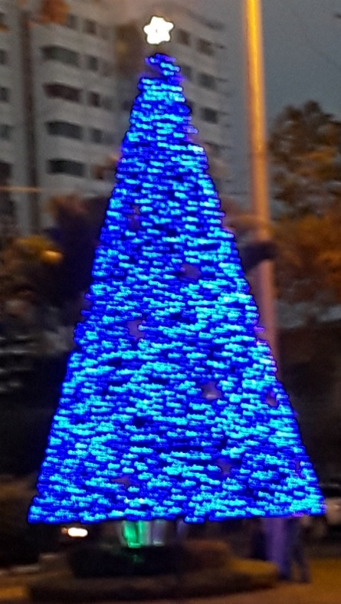

Navidad... Tiempo para dar, tiempo para compartir, tiempo para amar.

COMITÉ DE PUERTO AZUL

